Dobrischau
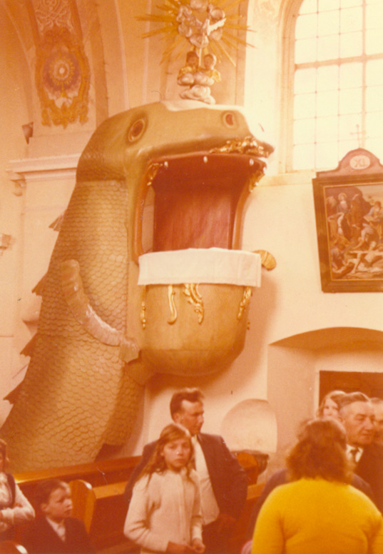
(poln. Kath.) Kirche, Walfisch-Kanzel, 1972
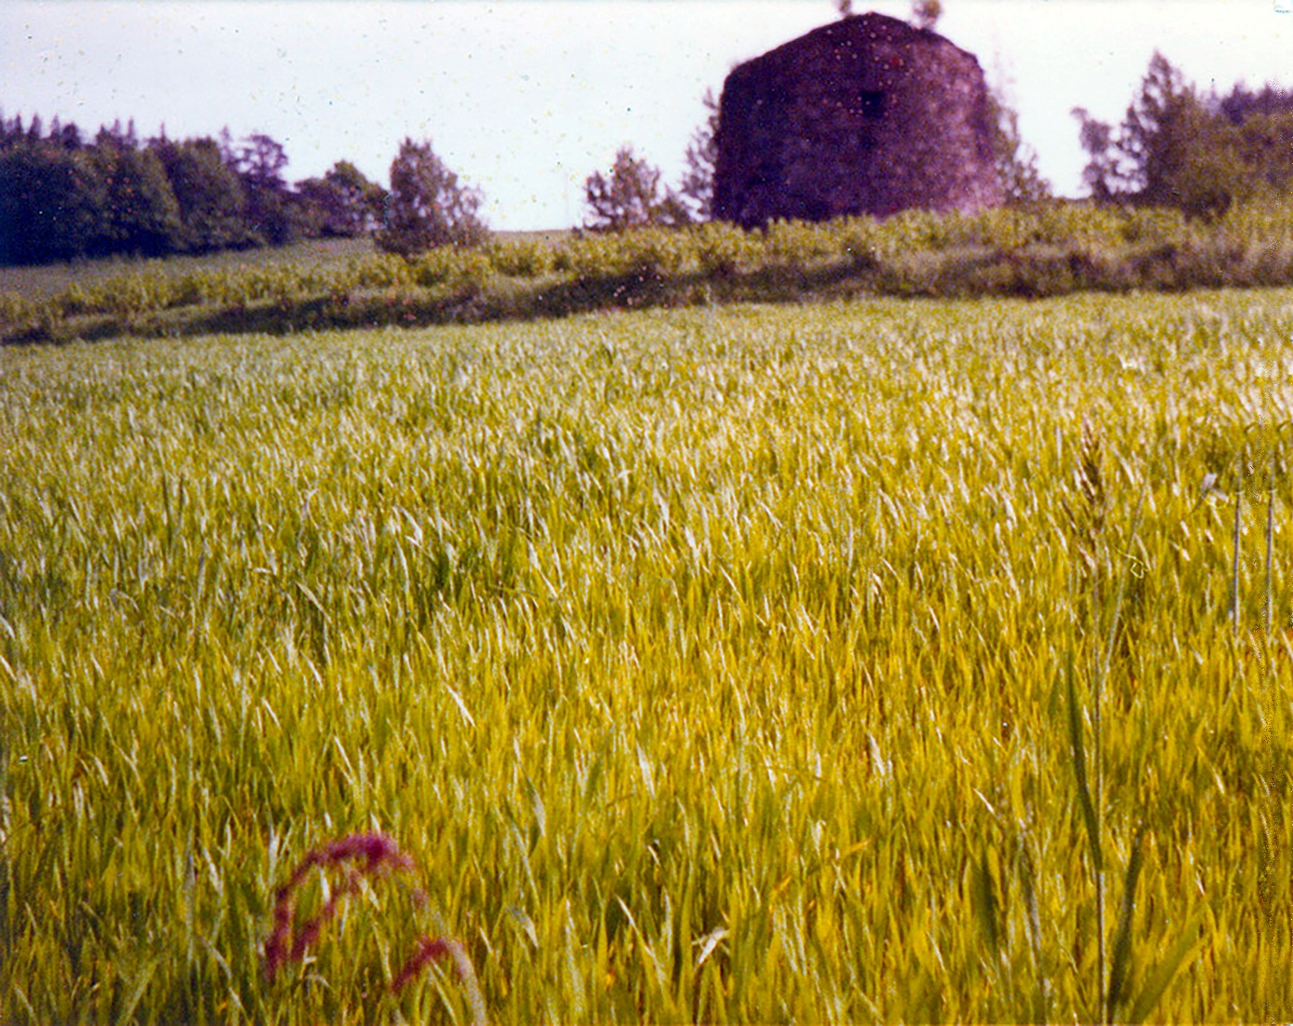
Windmühle in poln. Zeit (1972)

